BỘ GIÁO DỤC VÀ ĐÀO TẠO
TRƯỜNG ĐẠI HỌC GIA ĐỊNH
KHOA: CÔNG NGHỆ THÔNG TIN


TIỂU LUẬN

WEBSITE BÁN HÀNG THỜI TRANG / PHỤ KIỆN (E-COMMERCE)

MÔN: CÔNG CỤ VÀ MÔI TRƯỜNG PHÁT TRIỂN ỨNG DỤNG

Ngành: CÔNG NGHỆ THÔNG TIN
Chuyên ngành: KỸ THUẬT PHẦN MỀM

Giảng viên hướng dẫn: TẠ QUÍ CHI NHƠN
Sinh viên thực hiện: NGUYỄN TRẦN ĐỨC HUY
MSSV: 24150590
Lớp học phần: 241401 - 020100136902
TP. Hồ Chí Minh, ngày 9 tháng 11 năm 2026
TRƯỜNG ĐẠI HỌC GIA ĐỊNH  KHOA CÔNG NGHỆ THÔNG TIN | CỘNG HÒA XÃ HỘI CHỦ NGHĨA VIỆT NAM  Độc lập – Tự do – Hạnh phúc

PHIẾU CHẤM BÀI THI TIỂU LUẬN
Tên học phần:Công cụ và môi trường phát triển ứng d Lớp học phần:………………………..
Họ và tên sinh viên:Nguyễn Trần Đức Huy Mã số sinh viên: 24150590
STT | Tiêu chí | Thang điểm | Điểm | Ghi chú
1 | Bố cục | 1,5 điểm
 | Đầy đủ trang bìa, mục lục, danh mục từ viết tắt, hình ảnh, bảng biểu, lời mở đầu, nội dung các chương, kết luận và tài liệu tham khảo. | 1.5 điểm
2 | Hình thức | 1,5 điểm
 | - Trình bày (font chữ, size chữ; canh lề…) | 0.5 điểm
 | - Kỹ thuật đánh máy, chính tả | 0.5 điểm
 | - Trích nguồn tài liệu tham khảo | 0.5 điểm
3 | Nội dung chính | 7 điểm
 | Chương 1: Tổng quan đề tài & Phân tích yêu cầu | 1.0 điểm
 | Chương 2: Cơ sở lý thuyết & Công nghệ áp dụng | 1.5 điểm
 | Chương 3: Thiết kế và cài đặt hệ thống | 2.5 điểm
 | Chương 4: Thiết lập CI/CD & Triển khai | 1.0 điểm
 | Chương 5: Đánh giá kết quả & Hướng phát triển | 1.0 điểm
Tổng điểm |  | 10 điểm

Tp. HCM, ngày tháng năm 202…
Giảng viên
(Ký và ghi rõ họ tên)
Mục lục
Danh mục từ viết tắt 4
Danh mục hình và bảng 4
Lời mở đầu 5
Chương 1 Tổng quan và phân tích yêu cầu 6
1.1 Bài toán và phạm vi 6
1.2 Yêu cầu chức năng 7
1.3 Kịch bản sử dụng và yêu cầu chất lượng 8
Chương 2 Cơ sở lý thuyết và công nghệ 9
2.1 Kiến trúc SPA và Vue 3 9
2.2 Composition API 10
2.3 Điều hướng với Vue Router 11
2.4 Quản lý trạng thái với Pinia 12
2.5 Kiểm thử và tự động hóa CI/CD 13
Chương 3 Thiết kế và cài đặt hệ thống 14
3.1 Cây component và trách nhiệm 14
3.2 Danh mục và lựa chọn biến thể 15
3.3 Giỏ hàng và cách tính tồn 16
3.4 Chatbot và dữ liệu gửi đến Gemini 17
3.5 Phạm vi tư vấn và xử lý lỗi 18
3.6 Luồng đặt hàng mẫu 19
3.7 Đăng nhập và đăng ký mẫu 20
Chương 4 Thiết lập CI/CD và triển khai 21
4.1 Kiểm thử và build bằng GitHub Actions 21
4.2 Xuất bản giao diện lên GitHub Pages 22
4.3 Phân biệt bản chạy trên máy và bản công khai 23
Chương 5 Đánh giá kết quả và hướng phát triển 24
5.1 Kết quả đối chiếu yêu cầu 24
5.2 Giới hạn và hướng phát triển 25
5.3 Hình ảnh danh mục và biến thể 26
5.4 Hình ảnh giỏ hàng và chatbot 27
Kết luận 28
Tài liệu tham khảo 29

Danh mục từ viết tắt
Từ viết tắt | Diễn giải
SPA | Single Page Application · Ứng dụng một trang
AI | Artificial Intelligence · Trí tuệ nhân tạo
API | Application Programming Interface · Giao diện lập trình ứng dụng
CI | Continuous Integration · Tích hợp liên tục
CD | Continuous Deployment · Triển khai liên tục
OTP | One-Time Password · Mã xác minh dùng một lần

Danh mục hình và bảng
Hình 3.1 Cây thành phần giao diện
Hình 5.1–5.4 Bộ sưu tập, biến thể, giỏ hàng và chatbot
Bảng 1.1–1.3 Phạm vi, yêu cầu và điều kiện kiểm tra
Bảng 2.1–2.4 Composition API, route, Pinia và CI/CD
Bảng 3.1–3.5 Tương tác, tồn kho, chatbot, đơn và tài khoản
Bảng 4.1–4.3 Kiểm tra, triển khai và môi trường chạy
Bảng 5.1–5.2 Kịch bản kiểm tra và hướng mở rộng

Lời mở đầu
Mộc Studio là website bán thời trang và phụ kiện phục vụ bài tiểu luận học phần Công cụ và môi trường phát triển ứng dụng. Bài toán bắt đầu từ một tình huống thường gặp ở cửa hàng trực tuyến. Cùng một mẫu áo có thể còn màu Kem cỡ S nhưng đã hết màu Kem cỡ M. Vì vậy, khách cần thấy đúng số lượng của từng lựa chọn trước khi thêm sản phẩm vào giỏ.
Báo cáo trình bày cách Vue 3 tổ chức giao diện, Vue Router chuyển trang, Pinia giữ trạng thái giỏ hàng và máy chủ kết nối Gemini để tư vấn. GitHub Actions tự động kiểm tra và xuất bản phần giao diện. Phiên bản chạy trên máy bổ sung mua nhanh, đơn hàng mẫu, đăng nhập và đăng ký mẫu. Bản GitHub Pages minh chứng việc triển khai giao diện tĩnh.
Phạm vi nghiên cứu bao gồm trải nghiệm chọn sản phẩm, kiểm tra giỏ và tạo đơn mẫu. Số tồn kho và đơn được ghi nhận theo trình duyệt. Kết quả được đánh giá bằng bài kiểm thử tự động, kiểm tra thao tác thực tế và ảnh giao diện. Các giới hạn được nêu cùng hướng mở rộng để phân biệt chức năng đã triển khai với chức năng cần máy chủ và cơ sở dữ liệu.
Năm nội dung báo cáo
Chương | Trọng tâm
1 | Bài toán, người dùng và yêu cầu
2 | Vue 3, Vue Router, Pinia và CI/CD
3 | Component, giỏ hàng và chatbot Gemini
4 | Kiểm thử, build và triển khai GitHub Pages
5 | Minh chứng, đánh giá và hướng mở rộng

Chương 1 Tổng quan và phân tích yêu cầu

1.1 Bài toán và phạm vi
Một cửa hàng thời trang cần trình bày thông tin sản phẩm ở hai mức. Danh mục giúp khách so sánh mẫu và giá nhanh, còn trang chi tiết giúp xác nhận màu, kích cỡ và tình trạng tồn. Nếu tồn kho chỉ được lưu theo mã sản phẩm, hệ thống có thể báo còn hàng dù tổ hợp khách chọn đã hết. Mộc Studio lưu tồn ban đầu theo từng biến thể và tính lại số lượng còn khả dụng khi khách thay đổi giỏ.
Danh mục gồm 11 sản phẩm trong năm nhóm Áo, Quần, Áo khoác, Giày và Phụ kiện. Ảnh chụp minh họa cho mẫu sản phẩm. Tên, giá, mã và biến thể nằm trong dữ liệu của dự án. Người dùng có thể mở thẳng liên kết sản phẩm để xem chi tiết hoặc dùng nút cộng trên thẻ để chọn nhanh kích cỡ còn hàng đầu tiên của màu đang chọn.
Phần tư vấn hỗ trợ câu hỏi về phối đồ, giá và tồn kho. Ví dụ, câu hỏi “Sneaker cỡ 39 còn không?” cần tra đúng biến thể, còn câu hỏi “Trời nắng nên mặc gì?” có thể được trả lời bằng gợi ý trang phục. Chức năng đặt hàng và tài khoản dùng để trình diễn quy trình trên trình duyệt.
Bảng 1.1 Phạm vi và kết quả cần quan sát
Phạm vi | Kết quả cần quan sát
Duyệt sản phẩm | Bộ lọc hiển thị đúng nhóm và thẻ có giá rõ ràng
Chọn biến thể | Trạng thái tồn khớp với màu và kích cỡ
Giỏ và đơn mẫu | Tổng tiền thay đổi theo số lượng và hiện mã đơn sau xác nhận
Tư vấn | Câu trả lời bám câu hỏi và liên kết đúng sản phẩm khi có

1.2 Yêu cầu chức năng
Khách bắt đầu ở trang chủ hoặc mở trực tiếp một đường dẫn chi tiết. Hệ thống hiển thị giá hiện hành và giá gốc nếu sản phẩm đang ưu đãi. Ở trang chi tiết, mỗi màu hiển thị danh sách kích cỡ tương ứng. Khi tồn khả dụng bằng 0, hệ thống hiện Hết hàng và khóa thao tác thêm. Khách có thể đổi sang biến thể khác mà vẫn ở cùng trang.
Giỏ hàng có thể mở từ thanh đầu trang. Khách xem từng dòng sản phẩm, tăng, giảm hoặc xóa số lượng. Hệ thống cộng các dòng để ra tạm tính, số tiền tiết kiệm và tổng cộng. Khi xác nhận đơn mẫu, màn hình hiện mã đơn và số món đã đặt. Thao tác phải dùng lại các ràng buộc tồn đã áp dụng ở trang sản phẩm.
Bảng 1.2 Yêu cầu chức năng và tiêu chí chấp nhận
Mã | Chức năng | Tiêu chí chấp nhận
F01 | Lọc danh mục | Chọn Giày chỉ hiện thẻ thuộc nhóm Giày
F02 | Chọn biến thể | Kem cỡ M của Sơ mi Linen hiện Hết hàng
F03 | Cập nhật giỏ | Tăng giảm làm đổi số món và tổng tiền
F04 | Tư vấn | Hỏi về cỡ giày trả thông tin đúng biến thể
F05 | Đơn mẫu | Biểu mẫu hợp lệ tạo mã đơn và làm trống giỏ
F06 | Tài khoản mẫu | Email hoặc số điện thoại đã đăng ký có thể đăng nhập lại

1.3 Kịch bản sử dụng và yêu cầu chất lượng
Kịch bản trình diễn bắt đầu với bộ lọc Áo. Khách mở Sơ mi Linen, chọn màu Kem cỡ M để thấy trạng thái Hết hàng, sau đó đổi sang cỡ S. Khi bấm thêm, giỏ hiện một dòng màu Kem cỡ S và số lượng còn khả dụng giảm một. Xóa dòng này làm số lượng khả dụng tăng lại. Kịch bản kiểm tra được quan hệ giữa giao diện, store và dữ liệu biến thể qua một chuỗi thao tác ngắn.
Kịch bản thứ hai bắt đầu từ chatbot. Khách hỏi Sneaker cỡ 39, sau đó hỏi tiếp cỡ 40. Lịch sử gần nhất cho phép chatbot hiểu rằng câu hỏi thứ hai vẫn nói về đôi giày vừa nhắc. Khi bot gợi ý sản phẩm, khách có thể dùng liên kết để mở chi tiết và tự kiểm tra thông tin.
Giao diện cần đọc được trên màn hình hẹp, có nhãn tiếng Việt rõ ràng và nút có trạng thái vô hiệu hóa khi thao tác không khả dụng. Dữ liệu giỏ cần tồn tại sau khi tải lại trang trên cùng trình duyệt. Khóa API phải do máy chủ đọc. Thông tin tài khoản và giao hàng mẫu phục vụ trình diễn, nên các chức năng cần dịch vụ bên ngoài như OTP, OAuth và thanh toán được đưa vào hướng phát triển.
Bảng 1.3 Điều kiện kiểm tra
Thuộc tính | Cách quan sát
Dễ thao tác | Dùng bàn phím để chuyển đến nút màu, kích cỡ và giỏ
Nhất quán | Số món trên thanh đầu trang khớp với số lượng trong giỏ
Khả năng phục hồi | Tải lại và kiểm tra giỏ, tồn mẫu và mã đơn gần nhất
Bảo mật cấu hình | Dùng tệp mẫu khi trình bày tên biến môi trường

Chương 2 Cơ sở lý thuyết và công nghệ

2.1 Kiến trúc SPA và Vue 3
Trong ứng dụng một trang, trình duyệt tải tài liệu HTML ban đầu cùng JavaScript và CSS. Vue dựng cây giao diện từ các component. Sau khi ứng dụng khởi tạo, việc chuyển giữa danh mục và chi tiết chủ yếu làm đổi component bên trong RouterView. Phần đầu trang, giỏ và chatbot có thể tiếp tục dùng trạng thái hiện tại trong khi nội dung chính thay đổi.
Vue 3 theo dõi đối tượng reactive bằng JavaScript Proxy [1]. Khi mã đọc một thuộc tính trong quá trình tính toán hoặc dựng giao diện, Vue ghi nhận sự phụ thuộc. Khi thuộc tính đó đổi, Vue cập nhật phần phụ thuộc. Trong Mộc Studio, selected.color và selected.size dẫn tới biến thể tương ứng. Biến thể dẫn tới tồn khả dụng và trạng thái nút thêm giỏ. Chuỗi phụ thuộc này giảm việc phải cập nhật từng phần tử giao diện bằng tay.
Ưu điểm của cách tổ chức này là trách nhiệm của component dễ nhận biết. Thẻ sản phẩm trình bày dữ liệu tóm tắt. Trang chi tiết xử lý lựa chọn. Hộp giỏ dùng trạng thái chung để tính tiền. Sự thay đổi một biến thể có thể phản ánh đồng thời ở chi tiết, số đếm giỏ và dữ liệu tư vấn.
Minh họa luồng dữ liệu phản ứng
Dữ liệu thay đổi | Giá trị tính lại | Phần giao diện thay đổi
Màu đang chọn | Danh sách cỡ | Các nút kích cỡ
Kích cỡ đang chọn | Biến thể và số tồn | Còn hàng hoặc Hết hàng
Số lượng trong giỏ | Số món và tổng tiền | Thanh đầu trang và giỏ hàng

2.2 Composition API
Khối <script setup> cho phép template truy cập trực tiếp biến và hàm đã khai báo trong component. Mỗi component tập trung các biến liên quan đến một hành vi, ví dụ lựa chọn biến thể hoặc gửi tin nhắn. Các hàm xử lý được gắn vào template qua cú pháp sự kiện như @click.
ref giữ một giá trị phản ứng, chẳng hạn chuỗi thông báo hoặc cờ đang gửi yêu cầu. reactive phù hợp với đối tượng gom nhiều thuộc tính như màu và kích cỡ. computed lấy kết quả từ các dữ liệu nguồn, ví dụ inStock dựa trên stock. watch được dùng khi sự thay đổi cần kích hoạt một thao tác khác, như đặt lại thông báo hoặc ghi giỏ xuống localStorage.
Ví dụ dưới đây rút gọn cách trang chi tiết xác định trạng thái còn hàng. Hàm available lấy dữ liệu từ store, nên kết quả cũng thay đổi khi khách thêm hoặc xóa sản phẩm khỏi giỏ mà vẫn giữ nguyên màu và kích cỡ.
const selected = reactive({ color: '', size: '' })
const stock = computed(() => variant.value
? cart.available(product.value, variant.value) : 0)
const inStock = computed(() => stock.value > 0)
Bảng 2.1 Vai trò các hàm Composition API
API | Ví dụ trong dự án
ref | Màu xem trước, tin nhắn và trạng thái đang chờ
reactive | Lựa chọn màu và kích cỡ trên trang chi tiết
computed | Biến thể, tổng giỏ, số lượng và ưu đãi
watch | Đặt lại lựa chọn và ghi thay đổi của giỏ

2.3 Điều hướng với Vue Router
Tệp src/main.js đăng ký Vue Router và Pinia trước khi ứng dụng được gắn vào tài liệu. Trang chủ hiển thị bộ sưu tập. Route cha /cua-hang có route con rỗng cho danh sách và route con động :id cho chi tiết. Vue Router lấy mã từ URL rồi truyền vào ProductDetail qua props. Component tìm sản phẩm tương ứng trong danh mục.
Khi mở #/cua-hang/ao-linen, biến id nhận giá trị ao-linen. Nếu người dùng đổi sang một đường dẫn chi tiết khác, giá trị truyền vào component đổi và phần lựa chọn được đặt lại. Khi mã không tồn tại, giao diện có thông báo và đường dẫn quay về bộ sưu tập.
Bộ lọc nhóm sử dụng tham số truy vấn nhom. Điều này cho phép người dùng giữ hoặc chia sẻ trạng thái lọc qua URL. Ứng dụng dùng createWebHashHistory. Phần sau dấu # do trình duyệt xử lý, nhờ vậy đường dẫn chi tiết hoạt động khi lưu trữ giao diện dưới thư mục dự án trên GitHub Pages [2], [4].
Bảng 2.2 Các đường dẫn trong bản chạy trên máy
Đường dẫn | Màn hình
#/ | Trang chủ và bộ sưu tập
#/cua-hang | Danh sách và bộ lọc
#/cua-hang/:id | Chi tiết sản phẩm
#/dang-nhap | Đăng nhập mẫu
#/dang-ky | Đăng ký mẫu

2.4 Quản lý trạng thái với Pinia
Pinia cung cấp một store dùng chung để các component đọc trạng thái và gọi thao tác giỏ hàng [3]. Khi người dùng thêm sản phẩm từ ProductCard hoặc ProductDetail, cả hai đều gọi cùng hành động add. Header đọc count để hiện số món. CartModal đọc lines và total để dựng danh sách và tổng tiền. Vì các màn hình dùng chung store nên một thao tác không cần sao chép hoặc truyền thủ công dữ liệu giữa các component.
Dữ liệu nguồn gồm số lượng trong giỏ theo mã biến thể, số lượng đã đặt mẫu và đơn gần nhất. Các giá trị lines, count, subtotal, total và discount được tính từ dữ liệu nguồn. Các hành động add, setQuantity và placeOrder tập trung điều kiện sửa trạng thái. Ví dụ, setQuantity chỉ chấp nhận số nguyên nằm trong lượng tồn còn cho phép của biến thể.
Khi tải lại trang, store đọc lại dữ liệu đã lưu. Mã biến thể được đối chiếu với danh mục và số lượng được giới hạn theo tồn. Việc này giúp dữ liệu cũ của trình duyệt tiếp tục dùng được khi danh mục thay đổi. Khi dữ liệu hợp lệ đổi, watch ghi giỏ, phần đã đặt và biên nhận gần nhất vào một mục lưu trữ.
Bảng 2.3 Cấu trúc store giỏ hàng
Loại | Ví dụ | Vai trò
Dữ liệu nguồn | quantities, purchased | Số lượng đang giữ và đã đặt mẫu
Giá trị tính | count, total, discount | Tóm tắt giỏ cho giao diện
Hành động | add, setQuantity, placeOrder | Sửa giỏ hoặc xác nhận đơn mẫu

2.5 Kiểm thử và tự động hóa CI/CD
Tích hợp liên tục kiểm tra mã mới bằng một quy trình lặp lại được. Trong dự án này, npm ci cài đúng các phiên bản trong tệp khóa, npm test chạy các trường hợp kiểm thử, còn npm run build đóng gói giao diện. Các bước giúp phát hiện sớm lỗi tính tiền, ràng buộc tồn hoặc lỗi khiến dự án không thể tạo bản phát hành.
Triển khai liên tục dùng kết quả đã qua kiểm tra để xuất bản. Workflow của dự án tạo thư mục dist, tải thư mục này lên thành artifact và dùng job deploy đưa artifact lên GitHub Pages. Điều kiện theo nhánh giúp pull request được kiểm tra trước khi mã hợp nhất. Bản công khai được xuất bản từ nhánh main.
Một workflow thành công xác nhận lệnh tự động đã chạy và artifact được triển khai. Trải nghiệm thực tế vẫn cần kiểm tra trên trình duyệt, chẳng hạn tải ảnh, chuyển route và bấm các nút. Phần kiểm thử chatbot sử dụng phản hồi mô phỏng để kiểm tra cấu trúc dữ liệu. Việc xác nhận Gemini thật được thực hiện riêng trên bản chạy có khóa API.
Bảng 2.4 Phân biệt CI và CD
Giai đoạn | Đầu vào | Đầu ra
CI | Mã nguồn và tệp khóa | Kết quả test và thư mục dist
CD | Artifact đã qua CI | Website trên GitHub Pages
Kiểm tra sau xuất bản | Địa chỉ website | Xác nhận trang, ảnh và điều hướng hoạt động

Chương 3 Thiết kế và cài đặt hệ thống

3.1 Cây component và trách nhiệm
App.vue giữ khung chung gồm Header, RouterView, hộp giỏ và AIChatbot. RouterView đặt ProductList hoặc ProductDetail vào vùng nội dung theo địa chỉ. ProductList tạo các ProductCard. CartModal và AIChatbot dùng dữ liệu chung để hành vi của chúng phù hợp với trang đang mở.
Các component trao đổi qua props, sự kiện và store. ProductList truyền đối tượng sản phẩm vào ProductCard. Header phát sự kiện mở giỏ. Trang chi tiết dùng tham số route để tìm sản phẩm và dùng store khi thêm vào giỏ. AIChatbot đọc mã sản phẩm hiện tại để gửi ngữ cảnh cho máy chủ.
Hình 3.1 Cây thành phần giao diện
App
├── Header
├── RouterView
│ ├── ProductList → ProductCard
│ ├── ProductDetail → ProductArt
│ ├── Login
│ └── Register
├── CartModal
└── AIChatbot
Phần danh mục nằm trong src/catalog.js, còn ảnh chụp nằm tại public/photos. Tên ảnh dùng mã sản phẩm để hàm productPhoto có thể dựng đường dẫn. Khi build, ảnh được đưa vào thư mục dist cùng các tài nguyên của website.

3.2 Danh mục và lựa chọn biến thể
Danh sách dùng v-for để tạo thẻ theo dữ liệu đã lọc. Mỗi thẻ có mã làm khóa để Vue theo dõi chính xác phần tử. Tương tự, trang chi tiết dùng v-for để tạo nút màu và kích cỡ. Thao tác @mouseover trên nút màu ở trang chi tiết cập nhật màu xem trước ở mẫu có hình minh họa. @click xác nhận màu hoặc kích cỡ. Ảnh chụp chính vẫn minh họa mẫu sản phẩm.
Sau khi chọn, computed xác định biến thể từ cặp màu và kích cỡ. Biến thể được dùng để đọc tồn khả dụng. Template dùng v-if và v-else để hiển thị Còn hàng hoặc Hết hàng. Trạng thái inStock cũng được dùng để khóa nút thêm vào giỏ. Trạng thái sale quyết định có hiện giá gốc bị gạch hay không.
Trên thẻ sản phẩm, nút + thêm thẳng vào giỏ theo màu đang chọn và kích cỡ còn hàng đầu tiên. Kích cỡ xuất hiện trên thẻ trước khi bấm. Nếu mọi kích cỡ của màu đó đều hết, nút bị khóa. Hành vi này giúp thao tác nhanh trong bộ sưu tập và vẫn tuân thủ giới hạn tồn trong store.
Bảng 3.1 Sự kiện và tác động
Tương tác | Dữ liệu đổi | Phản hồi
Rê chuột qua màu | Màu xem trước | Minh họa đổi ở mẫu có hỗ trợ
Bấm màu hoặc cỡ | Biến thể đã chọn | Tồn và nút mua cập nhật
Bấm nút + | Số lượng trong giỏ | Hiện màu, cỡ và thông báo đã thêm

3.3 Giỏ hàng và cách tính tồn
Mỗi dòng giỏ dùng khóa ghép mã sản phẩm với mã biến thể. Hai áo cùng mẫu nhưng khác màu hoặc kích cỡ sẽ nằm ở hai dòng riêng. Khi thêm lại đúng biến thể, store tăng số lượng của dòng tương ứng. Khi đặt số lượng về 0, dòng được xóa và phần tồn giữ cho dòng đó được giải phóng.
Công thức tồn khả dụng là tồn ban đầu trừ số lượng trong giỏ và số lượng đã đặt mẫu. Ví dụ, biến thể có ba món, khách thêm một món thì còn hai. Xóa món khỏi giỏ trả tồn về ba. Nếu khách xác nhận đơn, một món chuyển sang phần đã đặt, nên tồn còn hai ngay cả khi giỏ đã trống.
Tạm tính sử dụng giá gốc nhân số lượng. Tổng thực trả sử dụng giá hiện hành. Tiền tiết kiệm bằng tạm tính trừ tổng thực trả. Với một Sơ mi Linen giá gốc 549.000 đồng và giá hiện hành 449.000 đồng, số tiền tiết kiệm là 100.000 đồng. Các con số được tính lại từ các dòng giỏ khi số lượng thay đổi.
Bảng 3.2 Ví dụ theo dõi một biến thể có ba món
Thao tác | Trong giỏ | Đã đặt | Còn khả dụng
Ban đầu | 0 | 0 | 3
Thêm một món | 1 | 0 | 2
Xóa món | 0 | 0 | 3
Thêm và xác nhận đơn | 0 | 1 | 2

3.4 Chatbot và dữ liệu gửi đến Gemini
AIChatbot.vue nhận câu hỏi, cập nhật trạng thái đang chờ và gọi askAI. Hàm này gửi yêu cầu POST đến /api/chat cùng tối đa tám tin nhắn gần nhất, mã sản phẩm đang mở và số lượng đã giữ hoặc đặt theo biến thể. Lịch sử giúp hiểu câu hỏi nối tiếp như “Còn cỡ 40 thì sao?” sau khi người dùng vừa hỏi về Sneaker trắng.
Trong server/chat.js, createChatHandler kiểm tra cấu trúc yêu cầu trước khi gọi Gemini. Máy chủ ghép câu hỏi với danh mục, giá và số lượng khả dụng rồi gửi đi bằng khóa API được đọc từ cấu hình phía máy chủ [6]. Cấu trúc phản hồi yêu cầu một đoạn văn bản và danh sách mã sản phẩm. Máy chủ kiểm tra mã theo danh mục, còn giao diện dùng mã để tạo liên kết đến trang chi tiết.
Ví dụ sau minh họa dữ liệu trả về khi khách hỏi về một kích cỡ đã hết. Văn bản giải thích kết quả và mã sản phẩm trỏ đến trang chi tiết để khách xem lựa chọn khác.
{
"text": "Sneaker trắng cỡ 39 hiện đã hết hàng.",
"productIds": ["giay-sneaker"]
}
Khi demo cấu hình, tệp .env.example thể hiện tên biến GEMINI_API_KEY và GEMINI_MODEL. Khóa thật nằm trong tệp cấu hình riêng của máy chủ. Trình duyệt chỉ gửi yêu cầu đến endpoint và nhận câu trả lời đã xử lý.

3.5 Phạm vi tư vấn và xử lý lỗi
Trợ lý Mộc tập trung vào mua sắm, phối đồ, sản phẩm, giỏ và đơn hàng mẫu. Khi khách hỏi mặc gì vào ngày nắng, bot có thể gợi ý áo dài tay thoáng và quần dài nhẹ. Khi hỏi một câu ngoài phạm vi như “nhà Thanh năm nào”, bot dùng lời từ chối ngắn và không tạo liên kết sản phẩm. Hướng dẫn này được áp dụng cho Gemini và cho trường hợp tra cứu dự phòng.
Khi Gemini trả lỗi tạm thời thuộc nhóm được hỗ trợ, máy chủ thử lại một lần trong giới hạn thời gian. Nếu vẫn không lấy được phản hồi, giao diện dùng getAdvice trong src/advice.js. Hàm này chuẩn hóa dấu tiếng Việt và nhận diện các tín hiệu như tên sản phẩm, kích cỡ, giá hoặc dịp mặc. Kết quả được lọc theo danh mục và tồn khả dụng hiện tại.
Giao diện hiển thị “Đợi mình 1 xíu” trong khi chờ. Nếu chuyển sang tra cứu khi có máy chủ AI được cấu hình, khách có thể bấm thử lại với AI. Nút Chat mới xóa lịch sử của phiên hội thoại hiện tại để bắt đầu một câu hỏi độc lập.
Bảng 3.3 Ví dụ phạm vi phản hồi
Câu hỏi | Phản hồi mong đợi
Sneaker cỡ 39 còn không | Báo hết hàng theo danh mục
Tìm túi dưới 300.000 đồng | Gợi ý túi phù hợp nếu còn hàng
Trời nắng nên mặc gì | Gợi ý trang phục che phủ và thoáng
Nhà Thanh năm nào | Từ chối ngắn và giữ phạm vi mua sắm

3.6 Luồng đặt hàng mẫu
Khách có thể chọn Đặt hàng trong giỏ hoặc bấm Mua ngay ở trang chi tiết. Mua ngay thêm biến thể đang chọn vào giỏ và mở biểu mẫu cho toàn bộ giỏ. Màn hình đặt hàng hiển thị các dòng sản phẩm, số lượng và tổng cộng để người dùng kiểm tra trước khi xác nhận.
Biểu mẫu yêu cầu họ tên, số điện thoại và địa chỉ. Trình duyệt kiểm tra trường bắt buộc trước khi gọi placeOrder. Dữ liệu giao hàng chỉ phục vụ thử biểu mẫu. Sau khi xác nhận, store ghi mã đơn, số món và tổng tiền, chuyển lượng đang giữ sang lượng đã đặt mẫu rồi làm trống giỏ. Biên nhận gần nhất và tồn mẫu được lưu trên trình duyệt.
Điểm cần kiểm tra là số tồn không tăng lại khi đơn đã xác nhận. Nếu người dùng đóng biểu mẫu hoặc trở lại giỏ trước khi xác nhận, giỏ vẫn giữ các sản phẩm đang chọn. Cách tổ chức này phân biệt thao tác sửa giỏ với thao tác ghi nhận đơn mẫu.
Bảng 3.4 Các bước đặt hàng
Bước | Hành động | Kết quả quan sát
1 | Chọn biến thể còn hàng | Nút mua có thể bấm
2 | Bấm Mua ngay hoặc Đặt hàng | Biểu mẫu hiện cùng tổng tiền
3 | Nhập thông tin và xác nhận | Hiện mã đơn, số món và tổng tiền
4 | Tải lại trang | Tồn mẫu và biên nhận gần nhất được giữ

3.7 Đăng nhập và đăng ký mẫu
Trang đăng nhập có liên kết trên thanh đầu trang và route /dang-nhap. Người dùng có thể điền tài khoản mẫu để trình diễn hoặc dùng email hay số điện thoại đã đăng ký. Trang /dang-ky cho phép chọn loại thông tin đăng ký và nhập mật khẩu. Khi tài khoản đã có trên cùng trình duyệt, biểu mẫu báo trùng.
Dữ liệu tài khoản mẫu được lưu cục bộ. Mật khẩu tài khoản tự tạo được chuyển thành giá trị băm PBKDF2 với salt trước khi lưu. Khi đăng nhập, store băm mật khẩu nhập vào với cùng salt và so sánh kết quả. Phiên đăng nhập mẫu dùng sessionStorage để giữ trạng thái trong tab khi tải lại. Nút Đăng xuất xóa trạng thái phiên.
Hai nút Google và Facebook minh họa đường đi của người dùng từ trang đăng ký đến bộ sưu tập. Các nút chạy ở chế độ demo. Đăng ký qua số điện thoại chưa xác minh OTP. Phạm vi này phù hợp với việc trình diễn giao diện và luồng thao tác. Tài khoản dùng chung trên nhiều thiết bị cần một dịch vụ xác thực phía máy chủ.
Bảng 3.5 Kiểm tra tài khoản mẫu
Tình huống | Kết quả
Email hoặc số điện thoại mới | Tạo tài khoản và chuyển đến bộ sưu tập
Nhập sai mật khẩu | Hiện thông báo lỗi
Đăng ký lại cùng thông tin | Hiện thông báo tài khoản đã tồn tại
Bấm Đăng xuất | Thanh đầu trang hiện lại liên kết Đăng nhập

Chương 4 Thiết lập CI/CD và triển khai

4.1 Kiểm thử và build bằng GitHub Actions
Workflow nằm tại .github/workflows/pages.yml. Khi có push hoặc pull request, GitHub Actions khởi tạo môi trường chạy, tải mã và thiết lập Node.js. npm ci cài thư viện theo package-lock.json. Điều này giúp giảm khác biệt giữa môi trường của người phát triển và môi trường tự động.
Tiếp theo, npm test thực thi các kiểm thử. Các trường hợp bao gồm giới hạn tồn theo biến thể, tính tổng và chiết khấu, tra cứu trong ngân sách, phân biệt gợi ý đi làm và đi chơi, và cấu trúc phản hồi API. Sau khi test thành công, npm run build dùng Vite tạo dist chứa trang HTML, JavaScript, CSS và ảnh.
Nếu một bước trả lỗi, job dừng và job triển khai phụ thuộc vào kết quả kiểm tra. Người phát triển có thể mở log để xác định lệnh gặp vấn đề. Cách bố trí từng bước riêng cho phép phân biệt lỗi cài thư viện, lỗi logic được test phát hiện và lỗi đóng gói giao diện.
Bảng 4.1 Các bước xác minh
Bước | Lệnh hoặc hoạt động | Kết quả
Cài thư viện | npm ci | Dùng phiên bản trong tệp khóa
Kiểm thử | npm test | Kiểm tra các quy tắc nghiệp vụ và API
Đóng gói | npm run build | Sinh thư mục dist
Chuyển bản build | Tải artifact | Chuẩn bị đầu vào cho job deploy

4.2 Xuất bản giao diện lên GitHub Pages
GitHub Pages được cấu hình dùng GitHub Actions làm nguồn xuất bản. Sau khi job verify thành công trên nhánh main, workflow tải dist thành artifact. Job deploy cần quyền ghi Pages và quyền cấp mã nhận dạng để xuất bản. Pull request dùng luồng kiểm tra mã trước khi hợp nhất. Điều kiện xuất bản giúp tránh đưa bản đang xem xét lên địa chỉ công khai.
Vite dùng đường dẫn tương đối cho tài nguyên. Điều này phù hợp với website được đặt dưới /CKMTPT/ thay vì gốc tên miền. Vue Router dùng chế độ hash để trình duyệt tự xử lý đoạn đường dẫn trang chi tiết. Khi mở trực tiếp URL có #/cua-hang/ao-linen, máy chủ tĩnh vẫn trả trang ứng dụng và Vue Router mở đúng chi tiết.
Sau khi triển khai, có thể mở đường dẫn từ môi trường github-pages trong Actions. Các bước kiểm tra gồm tải trang chủ, xem ảnh, lọc danh mục và mở lại một trang chi tiết. Bằng chứng xuất bản được ghi trong tab Actions và địa chỉ website công khai.
Bảng 4.2 Kiểm tra sau triển khai
Hạng mục | Thao tác
Giao diện | Mở địa chỉ GitHub Pages và xem trang chủ
Tài nguyên | Mở bộ sưu tập và kiểm tra ảnh sản phẩm
Điều hướng | Mở trực tiếp đường dẫn chi tiết qua hash
Nhật ký | Đối chiếu job kiểm tra và job deploy trong Actions

4.3 Phân biệt bản chạy trên máy và bản công khai
Khi chạy npm run dev, Vite gắn createChatHandler vào máy chủ phát triển. Trình duyệt gửi /api/chat cùng địa chỉ của giao diện. Máy chủ đọc khóa từ cấu hình, gửi câu hỏi và danh mục đến Gemini, rồi trả kết quả về chatbot. Cách chạy này phù hợp khi trình diễn kết nối Gemini thật trên máy.
GitHub Pages phục vụ tệp tĩnh trong dist. Để Gemini hoạt động ở bản công khai, cần một máy chủ API chạy qua HTTPS và biến VITE_CHAT_API_URL trỏ đến địa chỉ đó trước khi build. Máy chủ riêng có thể chạy bằng npm run start:chat, giữ khóa trong cấu hình phía máy chủ và giới hạn nguồn được phép gọi. Khi chưa có endpoint công khai, giao diện dùng getAdvice để tra danh mục.
Bản công khai minh chứng luồng CI/CD và khả năng tải giao diện. Các tính năng mới như đặt hàng mẫu, tài khoản và thêm nhanh được mô tả theo mã chạy trên máy. Việc tách hai môi trường giúp xác định chính xác bài demo nào cần máy chủ API và bài demo nào có thể chạy từ giao diện tĩnh.
Bảng 4.3 So sánh môi trường
Môi trường | Cách chạy | Chế độ chatbot
Máy phát triển | npm run dev | Gemini khi có khóa, tra cứu khi API lỗi
GitHub Pages | Tệp tĩnh từ dist | Tra cứu khi chưa có endpoint công khai
Máy chủ API riêng | npm run start:chat | Phục vụ yêu cầu Gemini nếu cấu hình hợp lệ

Chương 5 Đánh giá kết quả và hướng phát triển

5.1 Kết quả đối chiếu yêu cầu
Danh mục, trang chi tiết, lựa chọn biến thể, giỏ hàng và chatbot đã có các luồng thao tác tương ứng với yêu cầu. Kiểm thử tự động xác nhận ràng buộc tồn, giá và cách xử lý dữ liệu chatbot. Kiểm tra trên trình duyệt đã được thực hiện với các luồng mua nhanh, đăng ký mẫu và đặt hàng mẫu. Ảnh minh chứng ở mục 5.3 là ảnh chụp phiên bản đã dùng để ghi nhận giao diện danh mục, chi tiết, giỏ và chatbot.
Để trình bày, có thể bắt đầu từ biến thể hết hàng của Sơ mi Linen, chuyển sang cỡ còn hàng và thêm vào giỏ. Sau đó xóa dòng để quan sát tồn được trả lại. Phần Gemini có thể trình diễn bằng câu hỏi Sneaker cỡ 39 và câu hỏi nối tiếp về cỡ 40 trên bản chạy có cấu hình API.
Bảng 5.1 Kịch bản kiểm tra và kết quả mong đợi
Kịch bản | Kết quả mong đợi
Chọn Sơ mi Linen Kem cỡ M | Hiện Hết hàng và khóa nút thêm
Thêm Kem cỡ S vào giỏ | Giỏ tăng một và tổng là 449.000 đồng
Xóa dòng khỏi giỏ | Tồn khả dụng tăng lại
Hỏi Sneaker cỡ 39 | Chatbot báo hết hàng theo danh mục
Xác nhận đơn mẫu | Hiện mã đơn và giữ tồn đã cập nhật
Mã nguồn GitHub https://github.com/DragonGod655/CKMTPT
Website GitHub Pages https://dragongod655.github.io/CKMTPT/

5.2 Giới hạn và hướng phát triển
Giới hạn chính là giỏ, tồn và tài khoản dùng dữ liệu theo từng trình duyệt. Hai khách mở website trên hai thiết bị có thể thấy cùng một số tồn ban đầu. Nếu áp dụng cho cửa hàng thật, số tồn cần được xác nhận trên máy chủ tại thời điểm tạo đơn và cập nhật trong một giao dịch có kiểm soát. Cơ sở dữ liệu cũng cần lưu dòng hàng, giá tại thời điểm mua và trạng thái xử lý.
Tài khoản mẫu cho phép kiểm tra giao diện đăng ký và đăng nhập. Bước mở rộng là dùng dịch vụ xác thực để tạo phiên phía máy chủ, xác minh số điện thoại và cấu hình Google hoặc Facebook. Sau đó mới có thể liên kết đơn hàng theo tài khoản trên nhiều thiết bị. Dịch vụ thanh toán và vận chuyển cần được tích hợp riêng theo yêu cầu của cửa hàng.
Để đưa Gemini lên bản công khai, cần triển khai API riêng, giữ khóa ở môi trường máy chủ và giới hạn lượt gọi. Khi mở rộng danh mục, có thể giảm lượng dữ liệu gửi mỗi yêu cầu bằng cách lọc sản phẩm liên quan trước. Bộ kiểm thử nên bổ sung kịch bản đầu cuối cho thêm nhanh, xác nhận đơn và lỗi API, nhằm phát hiện sớm thay đổi ảnh hưởng đồng thời đến giỏ và tư vấn.
Bảng 5.2 Thứ tự ưu tiên mở rộng
Ưu tiên | Hạng mục | Kết quả mong đợi
1 | Cơ sở dữ liệu đơn và tồn | Giữ tồn nhất quán giữa nhiều người mua
2 | Xác thực và lịch sử đơn | Khách xem đơn trên nhiều thiết bị
3 | API tư vấn công khai | Bản triển khai gọi Gemini qua máy chủ
4 | Thanh toán và vận chuyển | Hoàn thiện luồng mua thực tế

5.3 Hình ảnh danh mục và biến thể
Hai ảnh đầu minh họa quá trình chuyển từ bộ sưu tập đến một biến thể hết hàng. Giao diện danh mục giúp nhận biết nhóm sản phẩm và giá, còn trang chi tiết hiển thị màu, kích cỡ và tồn của lựa chọn hiện tại.
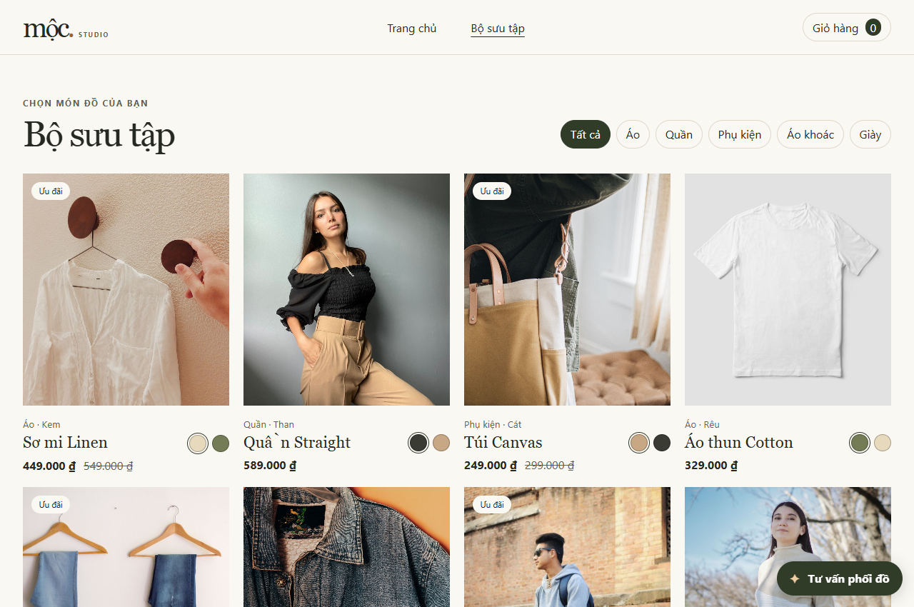
Hình 5.1 Bộ sưu tập thời trang với ảnh chụp minh họa
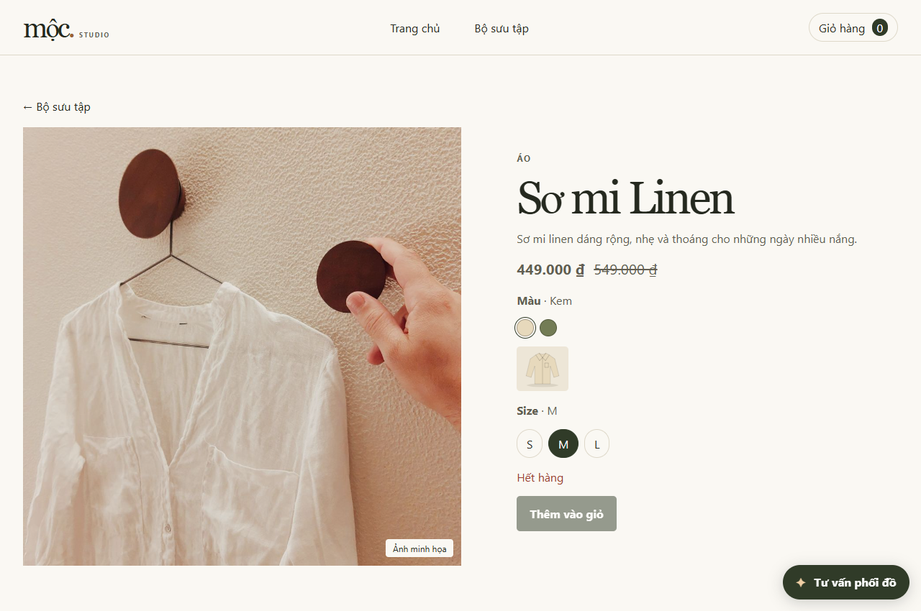
Hình 5.2 Sơ mi Linen màu Kem cỡ M đã hết hàng

5.4 Hình ảnh giỏ hàng và chatbot
Ảnh giỏ hàng cho thấy tạm tính, số tiền tiết kiệm và tổng cộng. Ảnh chatbot minh họa câu hỏi kiểm tra tồn Sneaker cỡ 39 và liên kết mở trang sản phẩm để xem các kích cỡ khác.
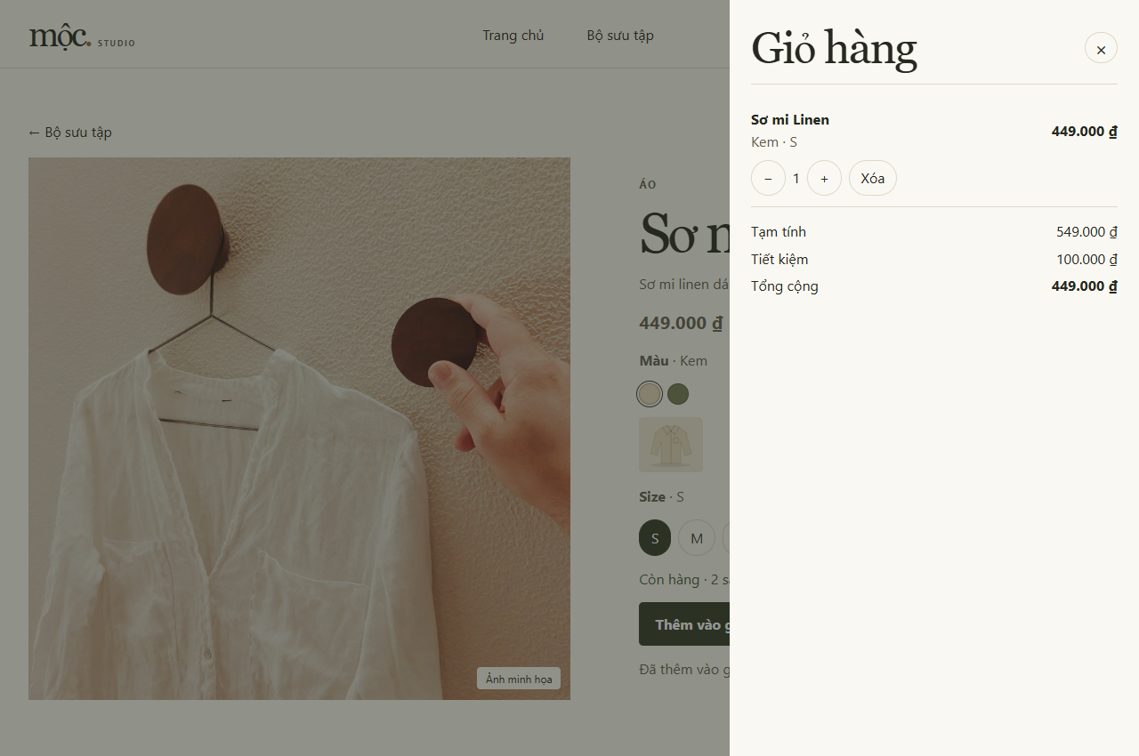
Hình 5.3 Giỏ hàng với giá gốc, chiết khấu và tổng tiền
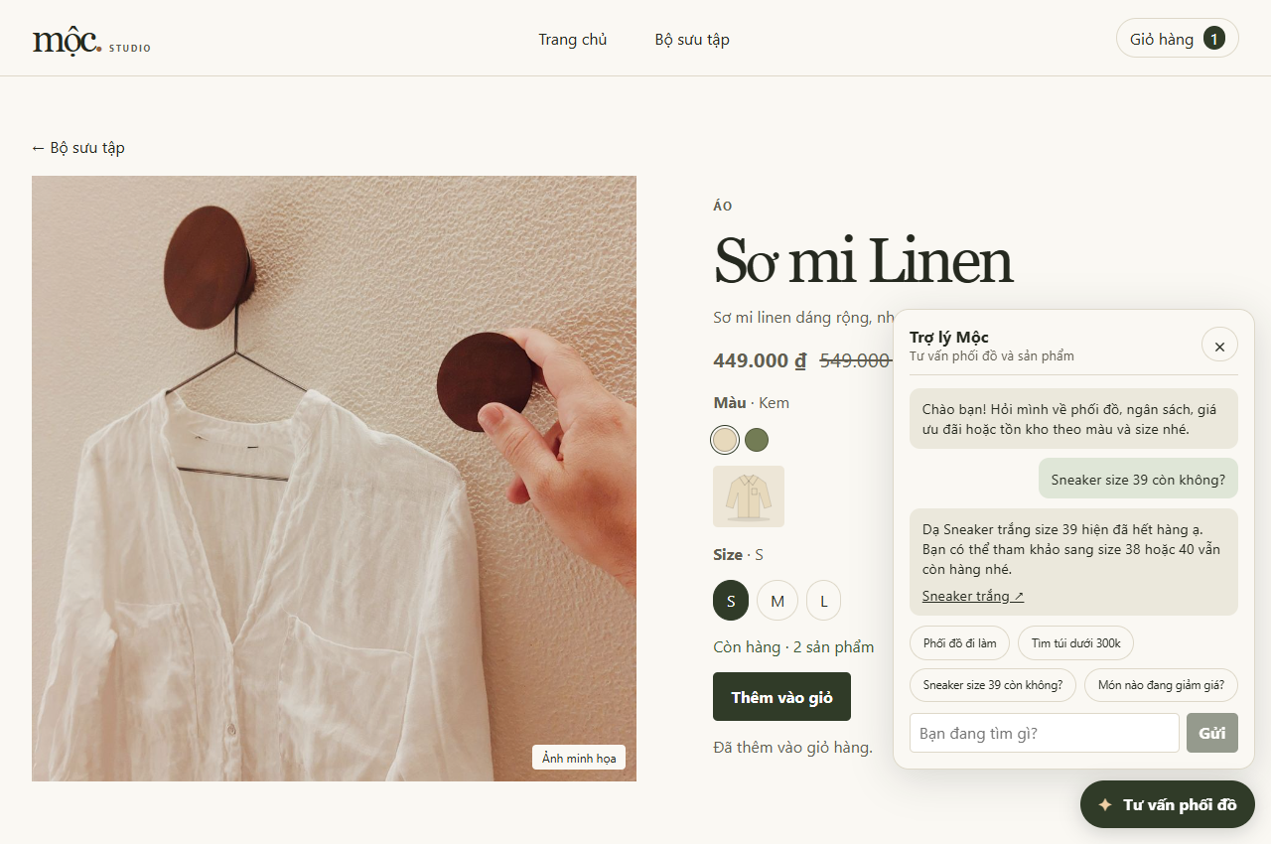
Hình 5.4 Chatbot trả lời về tồn kho Sneaker trắng cỡ 39

Kết luận
Mộc Studio đã mô hình hóa quy trình mua thời trang từ duyệt danh mục đến chọn biến thể, cập nhật giỏ và tạo đơn mẫu. Cách chia component giúp tách phần hiển thị danh mục, lựa chọn sản phẩm, giỏ hàng và tư vấn. Vue Router duy trì đường dẫn cho từng màn hình, còn Pinia tập trung phép tính và ràng buộc của giỏ.
Việc lưu tồn theo biến thể giúp phân biệt đúng các tổ hợp màu và kích cỡ. Thao tác xóa trả phần tồn đang giữ, còn xác nhận đơn mẫu chuyển số lượng sang phần đã đặt. Nhờ vậy, những thay đổi về số món, giá và tồn có thể được giải thích trực tiếp từ các hàm trong store.
Gemini bổ sung khả năng hiểu câu hỏi về phối đồ, giá và tồn khi ứng dụng có cấu hình máy chủ. Chế độ tra cứu dự phòng giúp khách tiếp tục kiểm tra danh mục khi API gặp lỗi hoặc chưa được cấu hình. GitHub Actions tự động kiểm thử, build và xuất bản giao diện tĩnh. Bước phát triển tiếp theo là chuyển dữ liệu tài khoản, đơn và tồn sang máy chủ để nhiều người dùng có thể thao tác trên cùng nguồn dữ liệu.

Tài liệu tham khảo
[1] Vue.js, Reactivity Fundamentals https://vuejs.org/guide/essentials/reactivity-fundamentals.html
[2] Vue Router, Nested Routes https://router.vuejs.org/guide/essentials/nested-routes.html
[3] Pinia, Defining a Store https://pinia.vuejs.org/core-concepts/
[4] Vite, Deploying a Static Site https://vite.dev/guide/static-deploy.html#github-pages
[5] Pexels, Pexels License https://www.pexels.com/license/
[6] Google AI for Developers, Using Gemini API keys https://ai.google.dev/gemini-api/docs/api-key
Mã nguồn và hướng dẫn chạy dự án https://github.com/DragonGod655/CKMTPT
Website đã xuất bản https://dragongod655.github.io/CKMTPT/

